**脏数据清洗操作手册**

1. **填写到达城市的对应标准城市id**

在标准城市里面查找对应id然后复制填写

1.在待清洗数据库里面复制到达城市名称



2.然后打开标准城市

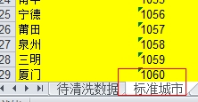

3.打开查找填入刚刚复制的“达到城市名称”点查找全部，找到对应id

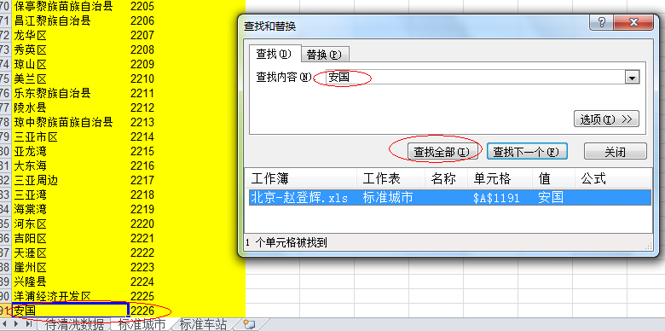

4.将查到对应id填入“对应标准城市id”



1. **填写出发车站标准车站id**

在标准车站里面查找对应的id复制填写

1. 在待清洗数据库里面复制出发车站名称



2.打开标准车站页

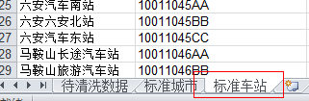

3.打开查找输入刚刚复制的“出发车站“点击查找全部，注意：复制出发车站名称的时候不要全部复制，一般只要复制前面城市名称几个字，例如是” 赵公口长途汽车站“，只要复制”赵公口“，然后找到对应id

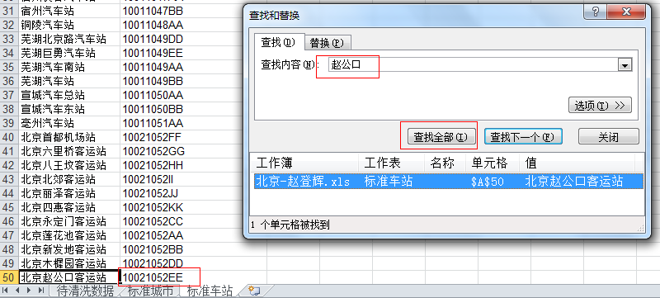

4.回到待清洗数据页面，填入查找到的标准车站id



1. **填写达到车站标准车站id**

在标准车站里面查找对应的id复制填写，跟第二步骤同理

1. **注意事项**

1、不确定的城市和车站可去第三方（如携程、畅途）核准，如还是确定不了的则输入0。

2、明显的不是城市和正规车站的则输入0（如：**路口，**酒店）

3、如果城市为乡、区的则找到上一级城市即镇、县、市

4、如果城市有多个不能确定时，可根据价格进行判断，例如上海到通州，票价是58元，会查询到两个通州，一个是南通的通州区，一个是北京的通州，根据票价和路程判断，此通州应该是对应的是南通通州。